Buzón Schufa

Descripción.
Cliente solicita una consulta a Schufa, y este nos lo pasa al banco para que le demos respuesta.

Accesos / Permisos
Revisar documento – Permisos gestión Buzón Schufa

In put
Los casos a gestionar nos llegan al buzón de Schufa. Y luego los registramos en el Excel de seguimiento.
Enlace de acceso al correo:
WebMail login: SCHUFA Holding AG SecureMail
Credenciales:
Usuario: cmoreno@openbank.com
Contraseña: Novembertag2025!1
Usuario2: customer.support.de@zinia.com
Contrasñea : Opebank2026!

Gestión

- Se accede al correo del cliente, que contiene un PDF, con los datos de cliente a gestionar.
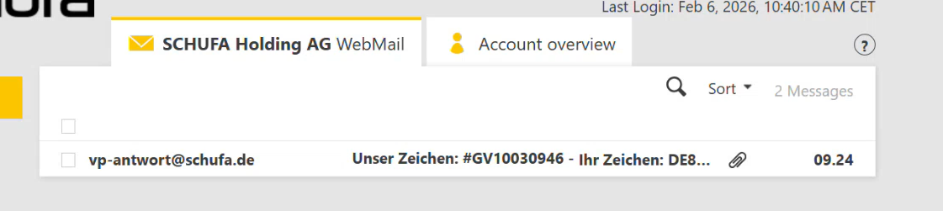
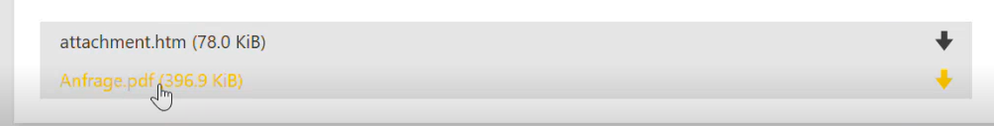
- En el PDF aparece, qué solicita cliente, datos personales y datos bancarios del cliente.
PersKey, importante para renombrar el documento.
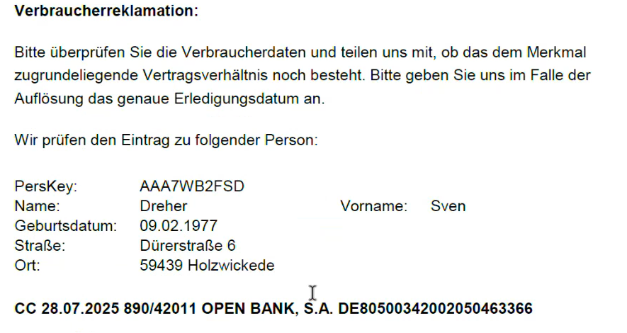
- Revisar el Excel “gestión buzón Schufa – Causísticas/Respuestas”.
Aquí se encuentran catalogadas las casuísticas y respuestas a la solicitud de cliente.
Datos / Relación existente / Fraude / Cliente no localizado
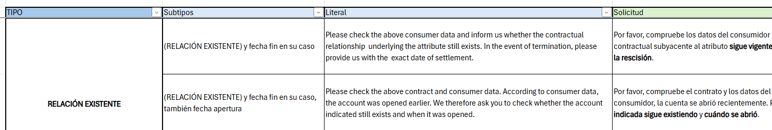
Si nos preguntan algo de fraude, hay que contactara a través del chat de Teams con:
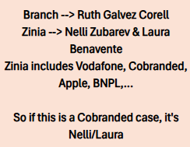
Indicando en el mensaje, Customer ID + email.
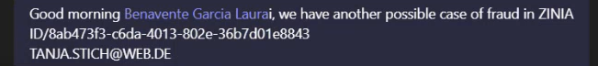

- Revisamos la petición en la hoja de Respuestas, columna “literal”
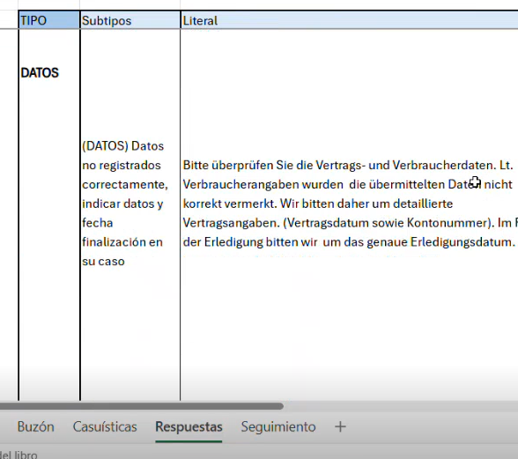
De no encontrar el texto exacto, se traduce para saber qué se está solicitando.
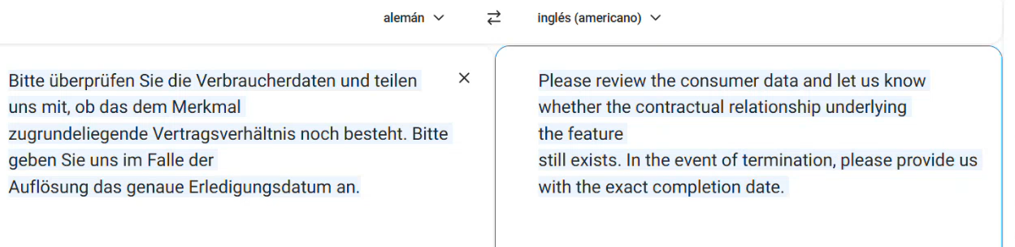

- En la hoja “Buzón”, se añade el caso con los datos conocidos del cliente.
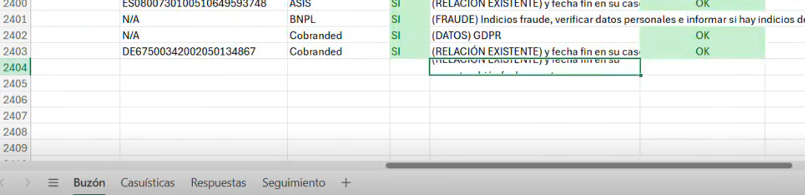
  - X del agente
  - Fecha de la solicitud
  - Email (canal)
  - “unser Zeichen” (ver PDF)
  - Fecha de gestión
  - Nombre y apellidos
  - Customer ID
  - Fecha nacimiento
  - Dirección
  - IBAN
  - Producto (ASIS / BNPL / Cobranded- buscar a cliente en el sistema)
  - Si / No (Activo)
  - Indicar Subtipo de consulta – Respuesta
  - Comunicación

- Revisamos la repuesta que ofrece el Excel.
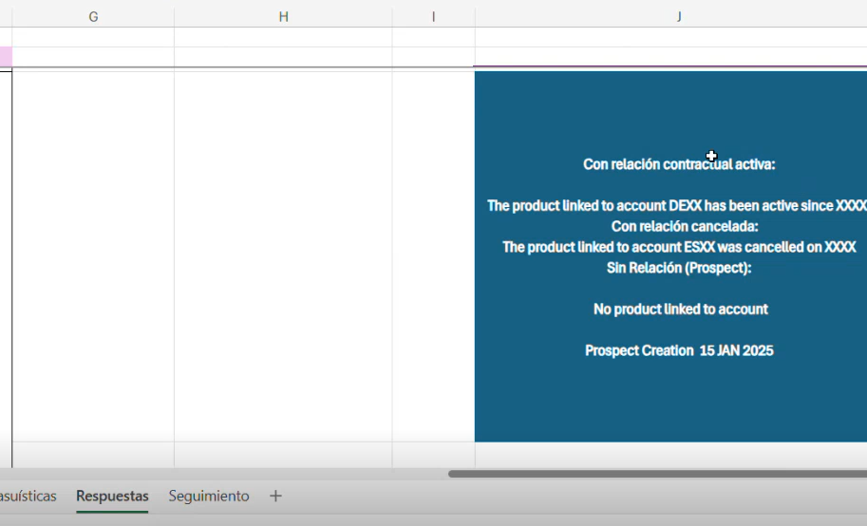
- Cumplimentar el PDF en base a lo que solicita el cliente. (revisar que esté en Adobe para poder ser manipulado).
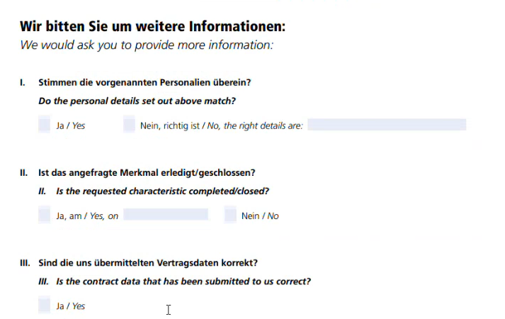
- Guardar el caso con el código GV (Unserer Zeichen).
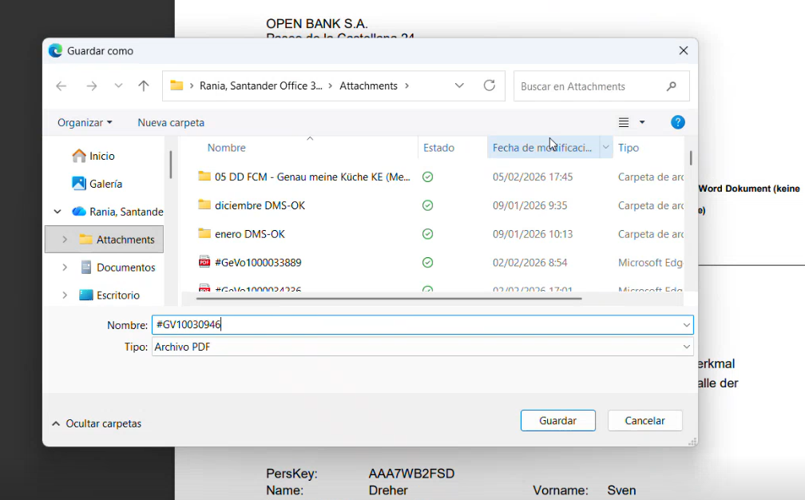

Output

1.Responder Mail en Schufa
Accedemos nuevamente al correo original de Schufa desde el cual nos descargamos el archivo y hacemos click sobre el botón “Reply” para iniciar la respuesta del mensaje
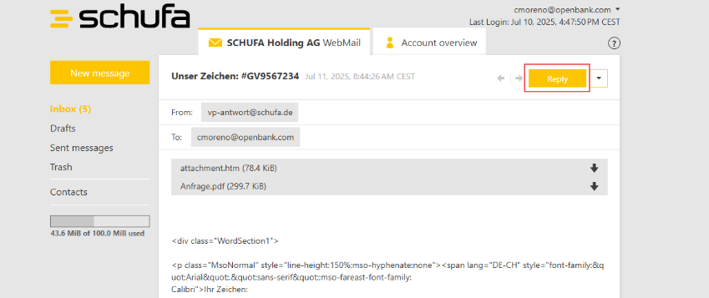
2.Enviar Correo
A continuación, aparecerá la siguiente pantalla donde se deberá de adjuntar el archivo completado mediante el icono de y hacer click en el botón “Send”
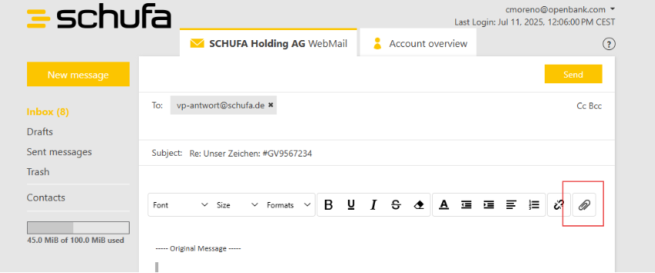

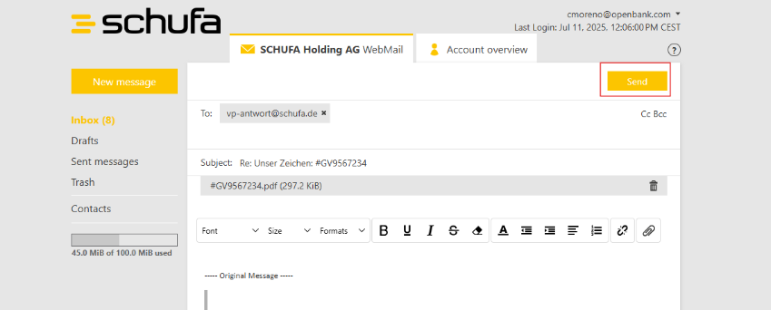
3.Limpiar Buzón
Una vez enviado el correo con la respuesta a Schufa, es necesario eliminar el mensaje enviado para evitar la saturación del buzón, ya que este dispone de una capacidad limitada y puede colapsar fácilmente.
Pasos a seguir:
- Dirígete a la carpeta “Sent Messages” y localiza el correo que acabas de enviar.
- Selecciona el mensaje y elimínalo.
- A continuación, accede a la carpeta “Trash” y elimina también el mensaje desde allí para liberar espacio de forma definitiva.
*Este procedimiento es fundamental para mantener el buzón operativo y evitar bloqueos por exceso de almacenamiento.

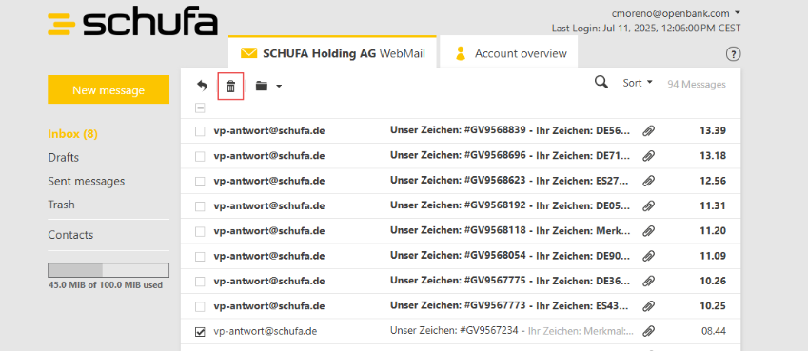
4.Registro final en el excel
Finalmente, ponemos fecha de gestión del archivo y la “X” del usuario que ha gestionado el documento en el archivo de Excel y rellenamos los campos adicionales.

Solicitudes a Schufa

Solicitud “borrado de Schufa”

Estas solicitudes pueden venir de cualquier departamento, o bien por la propia solicitud del cliente.
Esta solicitud consta de la siguiente plantilla cumplimentada con los datos de cliente, y enviar por correo electrónico a Schufa (ops-meldungen@schufa.de) desde el propio buzón Schufa. (Portal Schufa).
Los datos del cliente se buscan en todos los mundos, Openbank, Branch, Cobranded, BNPL (Lending, etc..).
Se añadirá los datos que tengamos de cliente, en el caso de ser cliente OpenbankSA, habrá que buscar las cuentas en Partenon.
"Hi,
We need to deregistrate the following customer.
Product and customerID (Openbank/BNPL/COBRANDED/ZINIA):
Document type and code: xxxx
Full name: xxxx
Date of birth: xxxx
Address: xxx
Town: xxxx
Country of residence: GERMANY
Nationality: GERMANY
Reason: Accounts cancelled: xxxxxxx / Therefore we need the account's data to be errased:

0073 0100 xx
0073 0100 xxx
Best Regards,
Openbank"

El correo enviado, se descarga como evidencia y se guarda en el Sharepoint.

Revisión PTN
Ruta para conocer la información personal de cliente.
6-1-11
Indicamos C (de consulta)
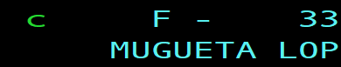
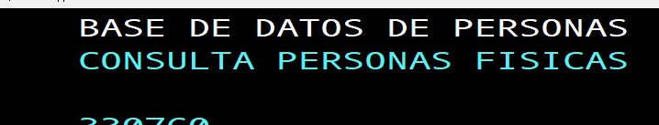

Ruta para conocer la información bancaria de cliente (cuentas).
16-7-1
Se indica la “F” del cliente. En el caso de indicarnos que cliente ya no cuenta con productos activos en el banco, indicamos “T” en producto y situación operativa.
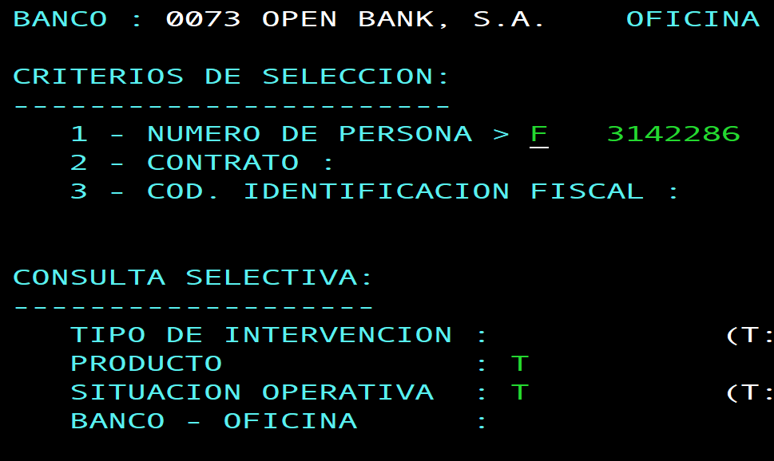
Las cuentas a mencionar son las que inician con 01 y 07.
Las que inician con 50 / 52 se trata del contrato.
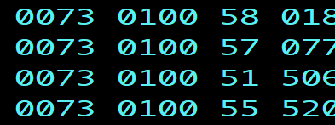

Control de Cambios
Versión | Fecha | Creación | Detalles
V.02 | 2.03.2026 | César de Juan | Actualizado del manual de Ricardo Villalba

